

**Nombre de alumno: Aldrin Martin Ordoñez Villatoro**



**Nombre del profesor: Nayeli Morales Gómez**

**Nombre del trabajo: Inseminación Artificial en Ganado Bovino**

**Materia: Seminario de Tesis**

**Grado: 8°**

**Grupo: A**



Comitán de Domínguez Chiapas a 15 de marzo del 2023

Agradecimiento y dedicatoria

Índice General

Introducción

**Capítulo I Marco metodológico**

Planteamiento del problema

En los ranchos ganaderos como lo son la Ciénega, el portillo y rancho san Lorenzo se han presentado diversos tipos de enfermedades reproductivas como: IBR, DVD, Leptospirosis, metritis, piometra, retención placentaria que son las más comunes en estos ranchos que por lo tanto afecta la productividad con abortos, días abiertos, reabsorciones embrionarias, vacas repetidoras, sementales infectados es por eso que se recomienda a los productores tener un buen control y buen manejo en el hato ganadero.

La inseminación artificial en bovinos es la técnica mediante se deposita una pequeña dosis del semen en el útero de la hembra con fin de alcanzar un a preñes viable, así mismo con esta técnica podemos evitar infecciones o enfermedades reproductivas además se mejora la calidad genética del hato ganadero. Por otro lado se pueden mejorar los índices de preñes o productividad del rancho enfatizando que se tengan mejores ganancias y destetar becerros con más ganancia de peso, y así poder ser más competitivo en el mercado.

Este método ha pasado por experimentaciones con el fin de mejorar o evolucionar la técnica para tener mayor efectividad y es así que hoy en día esta técnica es utilizada por la mayoría de los hatos ganaderos ya que ha tomado más relevancia con los resultados obtenidos con el paso de los años.

“Es así que existen varios protocolos de inseminación artificial que benefician y reducen días abiertos, el contagio de enfermedades reproductivas, costos en la compra de sementales de alta genética, por tanto entre más ganaderos opten por este método mayor ingreso económico y beneficios en salud animal.”

Para concluir se hace una recomendación a los productores que se asesoren con médico veterinario de confianza para que no cometan errores en infectar en hato ganadero, por lo que existen vacunas preventivas como son: bovigen total, cattleMaster GOLD FP 5L5 entre otras.

Por otro lado la aplicación de hormonales (prostanglandina y Gnrh) ayudan a eliminar los quistes foliculares o luteales, es así como la inseminación artificial engloba y ayuda a tener mejor sanidad y mayor aprovechamiento genético por lo tanto es suma importancia elegir ejemplar con alta calidad y valor genético.

Objetivos

Objetivo general:

Analizar detalladamente los parámetros reproductivos para conocer los beneficios que se obtiene de la inseminación artificial en bovinos, ya que se evaluaran vacas para obtener resultados muy favorables, con el objetivo de reducir días abiertos, mejorar calidad genética, más becerros por vaca por año, prevención de enfermedades reproductivas y lograr que los hatos ganaderos sean productivos y rentables sin contar con un semental de muy alto valor y por ende calidad genética.

Objetivo específico:

a) Conocer las enfermedades reproductivas que puedan estar afectando en el hato ganadero de diferentes productores y darle previa solución, con la inseminación artificial, reducimos la transmisión de enfermedades o infecciones que el toro pudiera ser portador.

b) Comparar la calidad genética de un toro criollo con una reproductora elite y ver la diferencia en las crías, que denota la diferencia abismal, es por ello que se opta por inseminar con pajillas de semen de una semental elite.

c) Aplicar la inseminación artificial para reducir los días abiertos post- parto ya que es un problema muy común por el estrés calórico, nutrición, manejo y enfermedades reproductivas con la utilización de biotecnología reproductiva que dan mejores resultados.

Justificación

La inseminación artificial en ganado bovino es muy importante ya que en el ámbito de la producción ganadera tanto lechera como de carne, se notan los cambios de calidad y cantidad, ya que habrá una mejora genética notable en el hato ganadero y a si resaltar la importancia que tiene la genética y poder llevarla acabo de la mejor manera para tener éxito.

Estas biotecnologías se han estado actualizando principalmente los protocolos para obtener mejores resultados en una inseminación artificial y los rebaños ganaderos estén con producciones deseadas además de lograr los objetivos en cada rancho, por eso, es necesaria la actualización en estos protocolos, así como la nueva implementación de vitaminas y minerales para tener resultados deseados.

Se notan principalmente enfermedades las cuales se tienen que evitar en el hato, es por ello que debemos enfocarnos en el área específica y de manera más profunda, para así resolver problemas reproductivos en los ranchos y aportar genética de alta calidad genética a la ganadería chiapaneca y con ello evitar los contagios por monta natural principalmente.

Consecuentemente el tema abarca muchos puntos dentro de la reproducción los cuales son de suma importancia para trascender en el ámbito reproductivo y lograr que los ganaderos estén convencidos de que la innovación e implementación de las biotecnologías reproductivas si tienen un impacto en la ganadería.

Por otro lado se ve como ganaderos y futuros MVZ la necesidad de implementar técnicas de reproducción bovina ya que con ellos se obtendrán mejores resultados tanto genéticos, económicos y sanitarios, con ello se logra tener una ganadería más eficiente y competente que es lo que se busca en las ganaderías.

Hipótesis

El los ranchos san Lorenzo, el portillo y la Ciénega se han detectado ciertas problemáticas como enfermedades reproductivas ya que seguimos los criteriuos del libro (compedium de reproduccion animal , 2007, págs. 69-105), también como infecciones así como días abiertos, estos problemas causan perdidas económicas notables en el hato, así como en la salud del animal es por ello que se opta por la utilización de la inseminación artificial ya que contamos con sus beneficios uno de ellos es la prevención y propagación de alguna enfermedad o infección uterina ya que se utilizan fundas sanitarias por cada vaca.

Hipótesis: “Al realizar los diagnósticos de gestación se lotifican para protocolos y proceder a tratamiento en las que se encuentren en un anestro profundo esto nos reducirá días abiertos y por ende ganancias a plazos considerables.”

Unidad de análisis: vacas de rancho san Lorenzo, rancho la Ciénega y en el rancho el portillo.

Variable independiente: vacas aptas para inseminación.

Variable dependiente: son todos los factores externos tales como el clima, estrés, nutrición, manejo, semen y quien realiza la inseminación artificial

Con este método se pueden utilizar distintos toros en los lotes, esto nos ayuda a una mejora genética deseada ya que se busca en casos ir corrigiendo características, con esto no correríamos el riesgo de tener sementales de alto valor económico, la utilización de la inseminación artificial consta de benéficos los cuales serán aprovechados al máximo para tener mejores rendimientos y genética en los hatos ganaderos.

Diseño metodológico

La inseminación artificial en bovinos abarca estos temas ya que para desarrollarse necesitamos conocimientos y por ende realizar una investigación, dicha información se ha obtenido a base de pruebas de campo donde se ha logrado obtener resultados y comprobar la teoría ya que es una investigación práctica y aplicada que buscamos soluciones para los ganaderos en la mejora genética de sus animales y brindar una asesoría para que ellos tengan mejores ganancias económicas consecuentemente las variables independientes es la inseminación artificial como método experimental ya que se tiene manejo y control sobre las variables dependientes de los animales acorde a edades, condición corporal, raza, estado reproductivo del animal en base a esto se toman decisiones de cómo se llevará acabo la inseminación artificial. Para que los efectos secundarios sean positivos y ayuden a mejorar los parámetros reproductivos de cada hato ganadero.

Por otro lado la inseminación artificial en ganado bovino es variable ya que en programas de sincronización de estro hay vacas que salen en celo antes de la hora programada o bien después así como también al momento de la inseminación se tiene pasos estrictos a seguir como por ejemplo la temperatura del agua y el tiempo para descongelar la dosis de semen, tiempo para inseminar, el lapso de aplicación de los diferentes hormonales, por otra parte los celos son detectados por los cambios fisiológicos del animal es por ello que se registra y se hace una evaluación para inseminar una vaca por lo tanto esta tesis es una investigación documental por el método de recolección de información ya que se ha obtenido de pdf, libros, y fuentes de internet ya que de ahí encontramos protocolos de sincronización, así como diferentes métodos para mejorar los índices de preñes, por otro lado abarcamos en este tipo de investigación ya que ahí se pone en práctica lo teórico comprobando que los protocolos si funcionan correctamente ya que hemos visto los cambios fisiológicos o conductuales que le causan a las vacas, y se ha comprobado que las vacas responden a todas las hormonas aplicadas de los diferentes protocolos, que consecuentemente llevan a un resultado favorable y se demuestra que la recopilación de información y ponerla en práctica da resultados favorables sin embargo esta investigación es de tipo mixta ya que tomamos los enfoques cuanti-cualitativo por que se hablara tanto de calidad o de métodos que nos darán esa calidad deseada en el trabajo a realizar, también denominamos cantidades como número de animales, lotes así como determinar el número de animales que respondieron bien a los protocolos.

Esta investigación se enfoca a ser retrospectivo ya que hay estudios en los que se rescatan los resultados para realizar trabajo nuevos y poder llegar a un objetivo en el que sea favorable tanto para ganaderos como para el propio médico veterinario por otro lado también es longitudinal ya que se miden los resultados con los diferentes protocolos que se utilizan para sincronización de estros y por lo tanto tener la evaluación correcta el trabajo realizado, ya que se comparan los resultados obtenidos y poder sintetizar que protocolo funciona mejor o que son los errores para poder mejorarlos y tener las variables correspondientes.

Por otra parte este tipo de investigación es de tipo probabilístico por lo que se tiene que realizar muestras o pruebas en lotes de vacas en los ranchos mencionados ya que si están poniendo en práctica las investigaciones y seleccionar a las vacas adecuadas para realizar un protocolo de inseminación artificial a tiempo fijo y obtener un porcentaje favorable de gestaciones.

En la determinación de la población y muestra ponemos a prueba dicha población en el cual realizamos diagnósticos de gestación en un lote de vacas que se inseminaron para identificar qué porcentaje de gestación obtuvimos y a si tener un registro de vacas preñadas y vacas vacías en el cual las vacas vacías podemos prepararlas para un nuevo protocolo de inseminación artificial a tiempo fijo. Se comunica a los dueños ganaderos sobre el consentimiento informado y la protección de datos, para su mayor tranquilidad.

Capitulo II: Origen y evolución del tema

Antecedentes

Para dar inicio con este contenido es importante recalcar que La inseminación artificial es el método de reproducción en el cual el hombre ha sustituido el apareamiento natural entre el macho y la hembra el cual las primeras prácticas de inseminación se remontan varios siglos a la historia, fue a partir de 1779 que comienzan los primeros experimentos científicos en los cuales Lázaro Spallanzani en Italia obtiene una camada de cachorros, producto de la inseminación artificial en una perra. Estas prácticas fuero prohibidas en la Europa de aquella época pero a partir de 1900 el profesor Ivanov en Rusia comienzan a realizar experimentos en animales domésticos a gran escala. (Jaime D. D., s.f.)

Por otro lado En 1965 en Holanda, Dinamarca e Inglaterra inseminaron 50% de sus hatos nacionales. En Francia en 1963 se inseminaron 6 millones 242 mil 540 vacas (Pérez y Pérez, 1966). Los primeros becerros de semen congelado nacen en Inglaterra en 1951 y en Estados Unidos dos años después. En México se inicia la inseminación artificial a mediados de 1960 por el Instituto Nacional de Inseminación Artificial y Reproducción Animal, dependiente de la Secretaría de Agricultura y Ganadería (Casillas 1983). En el 2000 se estimó que sólo se inseminó 4.3% de las hembras en México (Espinoza, 2000). (Tostado, s.f.)

Para continuar es importante también hacer mención sobre el crecimiento fenomenal de la IA en bovinos lecheros, ocurrió en los años 40 en los Estados Unidos, cuyos procedimientos desarrollados fueron establecidos mundialmente. Desde entonces, la IA ha sido utilizada como el principal vehículo para dispersar rápidamente genes de valor dentro de la población, con el fin de mejorar la calidad genética de los hatos. (Giraldo)

En México los primeros intentos con Semen fresco fueron hechos en 1945 por el Dr. Carvajal. Fue hasta 1960 que a escala comercial, se empezó la I.A. por medio de semen congelado y en fresco; los pioneros en ese campo utilizaban un equipo móvil y que actualmente es la empresa Reproducción Animal, S.A. de C.V. La SARH fundó el Centro de I.A. más grande en Querétaro, en 1978 y procesaron 30,000 dosis en Ampolleta el primer año, de toros de diversas razas. (Ortuño, págs. 6-7)

En vacunos la inseminación se fue desarrollando lentamente a partir del uso de él semen congelado, en 1958 nace en san ramón el primer ternero por inseminación artificial con semen congelado en nuestro país. A fines de la década de los 60 con el uso de termos la técnica comienza tener mayor difusión. (Jaime, s.f.)

# Referencias

*compedium de reproduccion animal* , 9na. edicion . (Diciembre de 2007). Obtenido de file:///C:/Users/Mi%20Hp/Downloads/Compendium_de_reproduccion_animal.pdf

Giraldo, J. J. (s.f.). Una mirada al uso de la inseminación. 52.

Jaime, D. D. (s.f.). *INSEMINACION ARTIFICIAL EN VACUNOS*. Obtenido de http://www.inia.org.uy/prado/2004/inseminacionartificial.htm#:~:text=En%20vacunos%20la%20inseminaci%C3%B3n%20se,comienza%20a%20tener%20mayor%20difusi%C3%B3n.

Jaime, D. D. (s.f.). *Inseminacion artificial en vbacunos* . Obtenido de http://www.inia.org.oy/prado/2004/inseminacionartficial.htm

Ortuño, A. D. (s.f.). *Manual de inseminacion artificial dee ganado.* Veracruz.

Tostado, O. C. (s.f.). *Inseminacion artificial de ganado bovino*. Obtenido de file:///C:/Users/Mi%20Hp/Downloads/Inseminaci%C3%B3n%20artificial%20de%20ganado%20bovino.pdf

Capitulo lll: marco teórico

Definición del objeto de investigación

La Inseminación Artificial (I.A.) es un método de reproducción en el que obtiene del semen del macho para introducirlo posteriormente en el sistema genital de la hembra por medio de unos instrumentos especiales. En este sistema no existe contacto directo entre el macho y la hembra (Evans y Maxwell).

El aparato genital de la hembra bovina formado por los ovarios y un sistema de órganos tubulares: oviducto, útero y vagina. La parte posterior del tracto sexual, vestíbulo vaginal y vulva, representan conductos comunes de los sistemas genitales y urinario, por lo que se denominan urogenitales.

Ventajas y desventajas de la inseminación artificial

Se mencionan a continuación:

1. Mejoramiento genético: permite aumentar el número de crías por toro y por año. En un servicio natural se utiliza un 3 a 4 % de toros, lo que significa que un toro puede servir entre 25 a 35 vacas por servicio. En la I.A. de un solo eyaculado se pueden obtener 240 pastillas.

2. Fácil transporte de material genético: resulta más económico transportar semen que el toro.

3. Conservación prolongada del semen: durante muchos años, aún después de muerto el animal.

4. Reducción o eliminación de toros de los rodeos.

5. Prevención y control de enfermedades: la I.A. elimina el contacto directo entre el macho y la hembra, con lo que se previenen enfermedades de transmisión venérea (Vibriosis y Tricomoniasis) y otras.

6. Mantenimiento de registros seguros.

Dentro de la inseminación encontramos distintas desventajas las cuales son:

La utilización de un toro no probado, ni evaluado en cuanto a sus características genéticas, puede traer como consecuencia dentro del hato la pérdida o una disminución en la producción de cualquier explotación.

Se requiere de personal capacitado para para el manejo del semen y la inseminación misma.

Consanguinidad.

Al iniciar un programa de inseminación artificial en una explotación, la inversión económica es relativamente alta (compra de equipo, instalaciones, entre otros).

Las enfermedades pueden diseminarse con rapidez de toros que no se les lleva un control sanitario estricto

Requiere mantener el nivel de nitrógeno en volumen constante y no llegar a niveles críticos para que las pajillas de semen puedan ser utilizadas de forma apropiada, ello implica un costo económico, de no hacerlo, puede reducirse el porcentaje de viabilidad de los espermatozoides traduciéndose en una baja concepción del hato.

Las Ventajas sanitarias:

La inseminación artificial con semen procesado, manejado y congelado adecuadamente en centros garantizados donde se evalúa la producción de semen. Evita el contagio de enfermedades transmitidas por la monta natural de los toros infectados, como la Vibriosis, Leptospirosis y la Tricomoniasis genital, enfermedades que generan infertilidad, repetición de servicios, muerte fetal, abortos, entre otros.

Ventajas genéticas:

Es posible inseminar vacas y vaquillas con los mejores toros probados; puede lograrse hasta 200 000 crías de un solo toro probado.

Permite la prueba de toros en forma más confiable y segura. Se puede usar varias razas al mismo tiempo en el mismo rebaño, para lograr el vigor híbrido.

El semen congelado de los sementales, puede distribuirse en diferentes rebaños de una región, un país y del mundo.

La calidad genética de los toros son probados científicamente antes de distribuir su semen congelado. De 10 toros sometidos a evaluación para formar parte del plantel de donadores, aproximadamente nueve son descartados

Permite usar para cada vaca, el toro apropiado.

Es posible utilizar el semen de toros que transmiten las características de facilidad de parto; debido a que han sido sometidos a pruebas rigurosas, que Garantiza la calidad del reproductor que se emplea al tener información de sus antecedentes y potencial genético como mejorador, aún después de su desaparición o muerte superar dificultades durante el parto en su descendencia.

El uso de la inseminación artificial permite probar rápidamente el potencial productivo y reproductivo de un semental. Puede evaluarse sobre un grupo de vacas en una sola generación, mientras que por monta natural se requiere demasiado tiempo incluso toda la vida del semental (toro).

Ventajas económicas

Ahorro en el cuidado y mantenimiento del toro, asimismo por el progreso genético del hato.

Permite al ganadero utilizar toros probados cuyo costo del animal no estaría al alcance del ganadero para su uso particular en el hato.

Se elimina el riesgo de mantener un toro semental en el hato.

Estimula al ganadero a llevar y mejorar sus registros productivos, reproductivos, de alimentación y manejo en general.

Permite implementar programas reproductivos, para planificar los partos para épocas de mayor disponibilidad de forraje.

La vida útil de los sementales, se multiplica al ser utilizados a través de la inseminación artificial y no en monta natural.

Anatomía del aparato reproductor de la hembra

El aparato reproductor bovino se conforma de: dos Ovarios, dos Oviductos, dos Cuernos Uterinos, un Útero, la Cérvix, la Vagina y la Vulva. La Vejiga está ubicada debajo del aparato reproductor, y está conectada a la apertura uretral en la base de la Vagina. El Recto está ubicado encima del aparato reproductor.

Para continuar la vulva es la apertura externa del aparato reproductor. Ella tiene tres funciones principales: dejar pasar la orina, abrirse para permitir la cópula y sirve como parte del canal de parto. Incluidos en la estructura vulvar están los Labios y la Clítoris. Los Labios de la Vulva están ubicados a los lados de la apertura vulvar, y tienen aspecto seco y arrugado cuando la vaca no está en celo. En la medida que el animal se acerque al celo, la Vulva empezará a hincharse y tomará una apariencia rojiza y húmeda.

La Vagina, que tiene como seis pulgadas de largo, se extiende desde la apertura uretral hasta la Cérvix. Durante la monta natural, el semen es depositado en la porción anterior de la Vagina. La Vagina también sirve como parte del canal de parto al momento del parto.

La Cérvix es un órgano de paredes gruesas, que establece la conexión entre la Vagina y el Útero, está compuesto de tejido conectivo denso y músculos, y será nuestra referencia al inseminar una vaca, la entrada a la Cérvix está proyectada hacia la Vulva en forma de cono. Esto forma un círculo ciego de 360º que rodea completamente la entrada a la cérvix, esta base ciega del cono es conocida como Fornix. El interior de la Cérvix contiene tres o cuatro Anillos, a veces llamados pliegues. Este diseño le facilita a la Cérvix ejercer su función principal, que es la de proteger el Útero del medio ambiente exterior, el Cérvix se abre hacia adelante al Cuerpo Uterino. Como de una pulgada de largo, el Cuerpo Uterino sirve de conexión entre los dos Cuernos Uterinos y la Cérvix. El Cuerpo Uterino es el sitio donde se debe depositar el semen durante la Inseminación Artificial. A partir del Cuerpo Uterino, el tracto reproductor se divide y todos los órganos vienen en pares.

Los dos cuernos uterinos están formados por tres capas musculares y una intricada red de vasos sanguíneos. La función principal del Útero es proveer el ambiente óptimo para el desarrolla fetal. Cuando una hembra es servida, ya sea por monta natural o por inseminación artificial, los músculos uterinos, bajo la influencia de las hormonas Estrógeno y Oxitócica, se contraen rítmicamente para ayudar en el transporte de espermatozoides hacia el Oviducto.

Los oviductos, como su nombre lo indica, conducen los Óvulos, los huevos de la vaca. Los Oviductos son también conocidos como Trompas de Falopio. Los Oviductos presentan varias regiones estructuralmente distintos, al observarlos bajo el microscopio.

La porción más baja, la más cercana al Útero, es llamada Istmo. La conexión entre el Útero y el Istmo, es llamada Unión Utero-Tubal (UUT). La Unión Utero-Tubal sirve como filtro de espermatozoides anormales y es el reservorio de espermas hábiles.

Las investigaciones han sugerido que cuando los espermatozoides llegan al Istmo, estos se adhieren a las paredes. Durante este periodo de adherencia, ocurren muchos cambios fisiológicos a las paredes espermáticas, los cuales son esenciales para que los espermas puedan fertilizar el óvulo. Estos cambios son colectivamente llamados Capacitación, y son aparentemente regulados por esta importante adherencia a las paredes del Istmo. Tarda aproximadamente cinco a seis horas, a partir del momento de la inseminación, para que en el Istmo haya una población espermática capacitada para ejercer la fertilización.

La porción más alta del Oviducto, cercana al Ovario, es llamada Ámpula. El diámetro interno del Ámpula, adecuando al paso del Ovulo, es mayor que el del Istmo. Es en este segmento del Oviducto donde ocurre la fertilización. Se cree que una señal química, realizada al momento de la ovulación, es la que estimula la liberación de los espermatozoides de las paredes del Istmo, permitiéndoles continuar se viaje al sitio de la fertilización en el Ámpula.

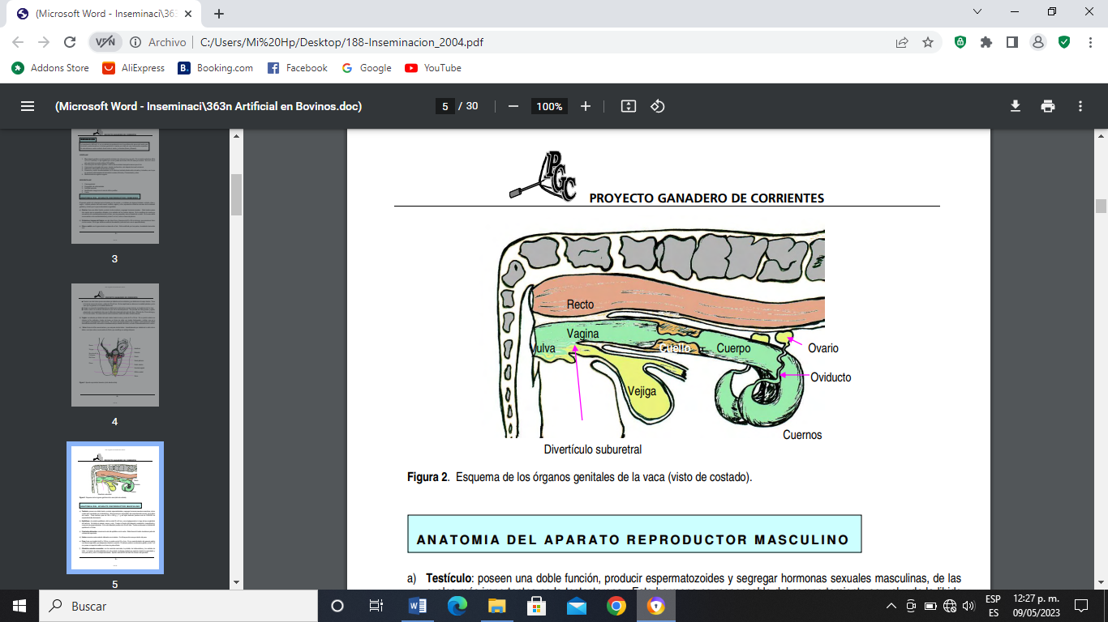

Tomado de: Instituto Nacional De Tecnología Agropecuaria

La estructura en forma de embudo al final del Oviducto, llamado Infundíbulo, rodea los ovarios y cosecha los huevos, evitando que éstos caigan a la cavidad abdominal, las estructuras vellosas sobre el infundíbulo y dentro del Ámpula, se mueven rítmicamente para transportar el Ovulo y su masa de células Cúmulos, a través del Oviducto al sitio de la fertilización. 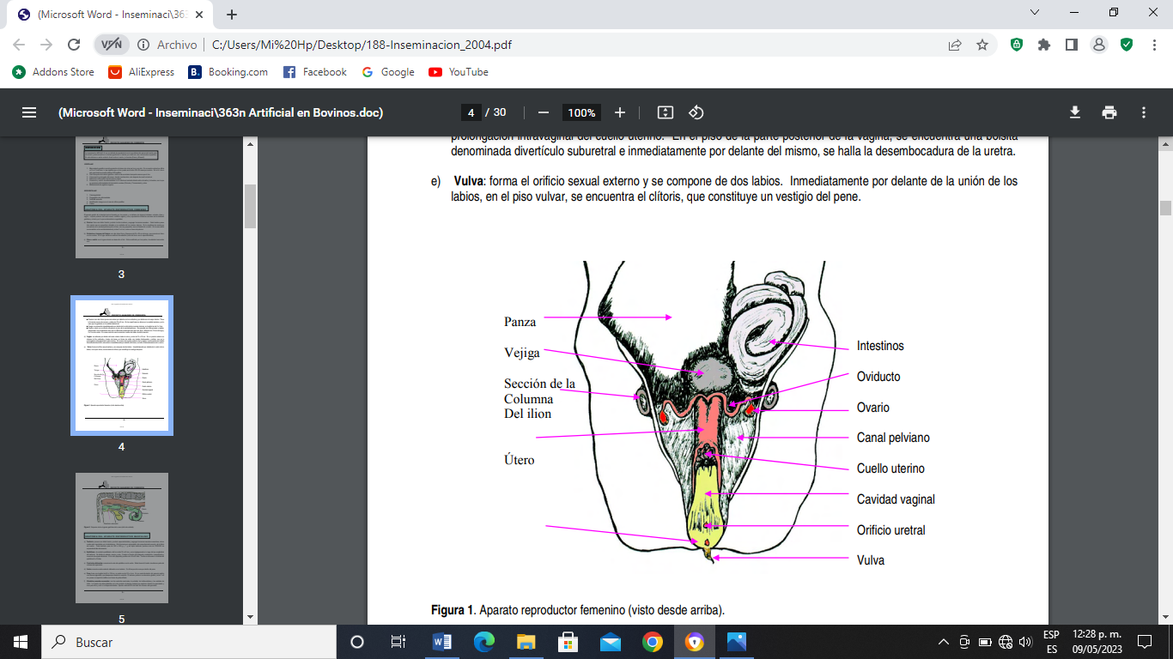

Tomado de: Instituto Nacional De Tecnología Agropecuaria

Los Ovarios son los órganos principales del aparato reproductor femenino. Tienen dos funciones: la producción de Óvulos y la producción de hormonas, principalmente Estrógenos y Progesterona, durante los distintos estadios del ciclo estral. En la superficie del Ovario se pueden encontrar dos estructuras diferentes: Folículos y Cuerpo Lúteo.

Los Folículos son estructuras llenos de fluidos, que contienen los óvulos en desarrollo. Usualmente se pueden encontrar varios Folículos en cada Ovario, que varían en tamaño desde apenas visibles, hasta 20 mm en diámetro. El folículo más grande sobre el Ovario es considerado "el dominante", y es el que probablemente ovule cuando el animal entre en celo. Con el tiempo, más del 95% de los otros Folículos entran en regresión y mueren sin ovular, siendo reemplazados por una nueva generación de Folículos en crecimiento.

La otra estructura que se encuentra en la superficie del Ovario es el Cuerpo Lúteo. El cuerpo lúteo crece sobre el sitio de la ovulación del celo anterior. A menos que haya habido más de una ovulación, se debe hallar solo un CL en uno de los Ovarios. El CL normalmente tendrá una corona sobre su estructura, lo cual facilita su identificación durante la palpación rectal. El CL también puede tener una cavidad llena de fluidos, pero una pared más gruesa, por lo tanto tendrá una textura más tosca al tacto. El CL en latín significa "cuerpo amarillo." Aunque en su superficie, esta estructura tiene apariencia oscura, un corte transversal revela un amarillo rojizo en su interior.

Fisiología reproductiva

Las vaquillonas alcanzan la pubertad cuando poseen un 40 a 50% del peso adulto, lo que ocurre dentro de los 6 a 18 meses de edad. Para ser inseminadas deben alcanzar un 70% del peso adulto. Para las razas Británicas el mínimo es 280 kg y esto se alcanza entre los 8 y 14 meses de edad. Para las Indicas, el peso mínimo es de 310 kg y se logra entre los 18 y 36 meses de edad.

La vaca es paléstrica anual, lo que significa que presenta celo a lo largo de todo el año. Cuando la vaca esta en anestro no cicla ni presenta celo. Las causas principales de anestro son: preñez, mala nutrición, determinados procesos patológicos.

El ciclo estral dura 21 +- 4 días, 60% de las vacas tienen un ciclo que varía de 17 a 25 días.

El ciclo se divide en proestro, estro, metaestro y diestro.

Proestro: dura de 2 a 3 días. Se caracteriza por un aumento en la liberación de hormona folículo estimulante (FSH)) que actúa a nivel del folículo ovárico para producir su maduración. El folículo maduro es una ampolla con líquido que mide 1,5 a 2 cm de diámetro y contiene el óvulo en su interior.

Estro, celo o calor: dura un promedio de 18 horas, variando de 12 a 24. En este período se manifiestan los signos de celos, que se deben al aumento en la producción de estrógenos por las paredes de los folículos. En este período los folículos alcanzan su maduración o total.

Metaestro: dura de 2 a 3 días. En este período y entre 6 y 12 horas de terminado el celo ocurre la ovulación (en animales Británicos) y de 22 a 30 horas de iniciado el celo en vacas indicas. Este proceso se caracteriza por la liberación del óvulo por la rotura del folículo. La hormona luteinizante (LH) es la responsable de la ovulación.

Diestro: dura de 14 a 17 días. Se caracteriza por una quietud sexual. En este período se forma el cuerpo lúteo a partir de la transformación del folículo que ha ovulado. El cuerpo lúteo es el responsable de la producción de progesterona, que es la hormona responsable de mantener la preñez.

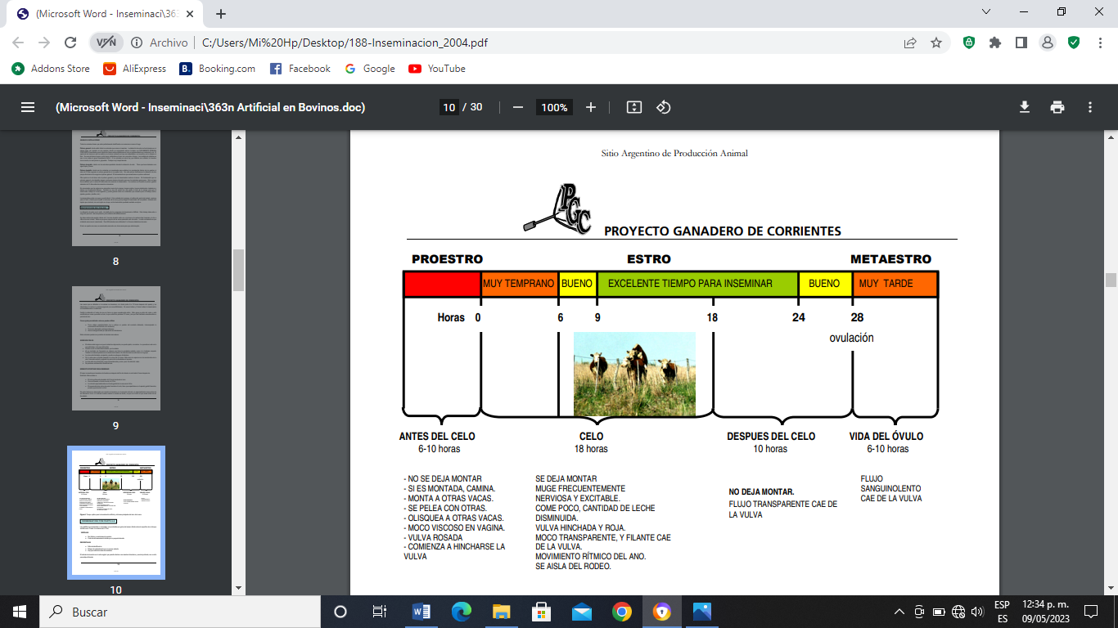

Tomado de: Instituto Nacional De Tecnología Agropecuaria

Todo programa exitoso de inseminación artificial está basado en un amplio conocimiento de la anatomía y fisiología reproductiva de los bovinos. Antes de intentar inseminar una vaca, debes hacerte una gráfica mental de los órganos que componen el aparato reproductor femenino. Para poder entender por qué un animal exhibe síntomas de celo, cuando se debe inseminar, y como se desarrolla la preñez, se debe tener un claro entendimiento de los mecanismos hormonales que controlan el ciclo estral en las vacas.

Proceso de inseminación

Técnica recto vaginal

La Inseminación Artificial es una técnica sencilla, realizable por cualquier personal idóneo previamente preparado. Como toda técnica tiene sus particularidades y solamente la práctica constante permitirá al inseminador ganar en seguridad y eficacia en el trabajo, aquí algunas recomendaciones, para lograr un buen resultado. La relación del Inseminador y la vaca es necesaria.

Para ello se debe hacer notar la presencia del Inseminador palmeando la grupa de la vaca. Luego se debe introducir la mano (enguantada) con los dedos juntos en forma de punta, en el recto. Muchas veces pueden encontrarse anillos de constricción del recto. Para relajarlos colocar dos dedos en el centro del anillo y darle masaje hacia delante y hacia atrás. Después que la mano pase por el centro de la constricción, la pared debe haberse relajado. Localizar el cuello del útero que al tacto se percibe como el pescuezo de un pavo en seguida se limpia el exterior de la vulva con papel absorbente, se introduce el aplicador apuntando hacia arriba, de modo que forme ángulo de 30º con la horizontal para evitar entrar en la uretra que se halla en la parte inferior de la vagina. Al mismo tiempo, se empuja hacia delante el cuello, con el objeto de estirar algún pliegue vaginal. Cuando la punta de la pipeta llegue al cuello, se notará que está presenta una textura rígida y cartilaginosa.

Como la pared del útero es bastante delgada, se podrá notar el tacto donde está la punta del aplicador. Entonces, se gira la mano enguantada alrededor del cuello hasta que la mano descanse sobre él. Así será posible usar el dedo índice como indicador de la posición de la punta del aplicador lentamente, después de eso se va tirando del aplicador hacia atrás hasta que note que está a la altura de la abertura anterior del cuello. Con la mano que tiene afuera, mantenga el aplicador firme en esa posición mientras se levanta el dedo índice de la mano enguantada por encima de la punta del aplicador si el aplicador usado para inseminar no se coloca en la posición correcta, es posible que el semen sea depositado en un sitio que no es conveniente. Con la punta del aplicador a cinco centímetro pasado el cuello, todo el semen será depositado sólo en un cuerno debido ha que las contracciones llevan el semen hacia delante, éste no fluirá al lado opuesto, la vaca no concebirá.

Algunos aspectos importantes que deben tenerse en cuenta al Inseminar una vaca, a fin de obtener la máxima eficiencia reproductiva son:

• Delicadeza en el trato.

• No manipular el aplicador con mucha fuerza.

• Depositar el semen pasando apenas el cuello del útero, dentro del cuerpo del mismo.

• Tomar el tiempo que sea necesario. Los procedimientos correcto de Inseminación resultarán en una mejor eficiencia de la reproducción del rodeo. De esta forma puede ejercerse mayor presión de selección en rasgos como la producción de leche y de carne, permitiendo al criador obtener mejores ganancias

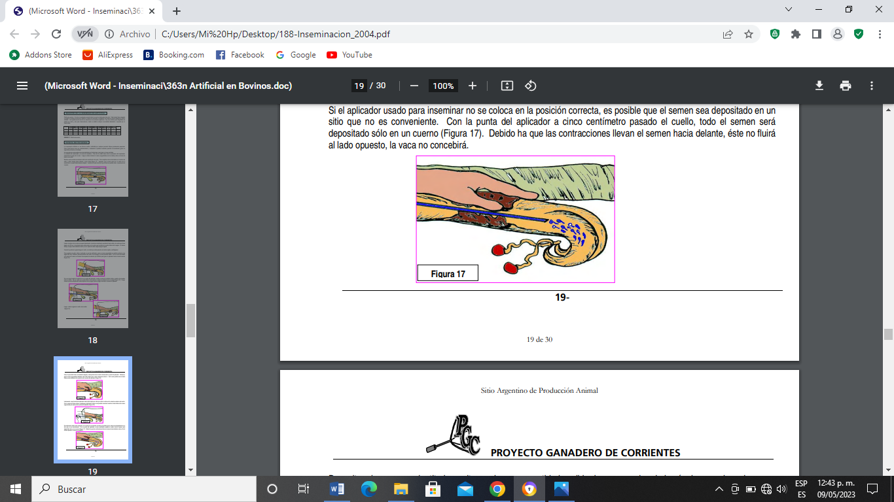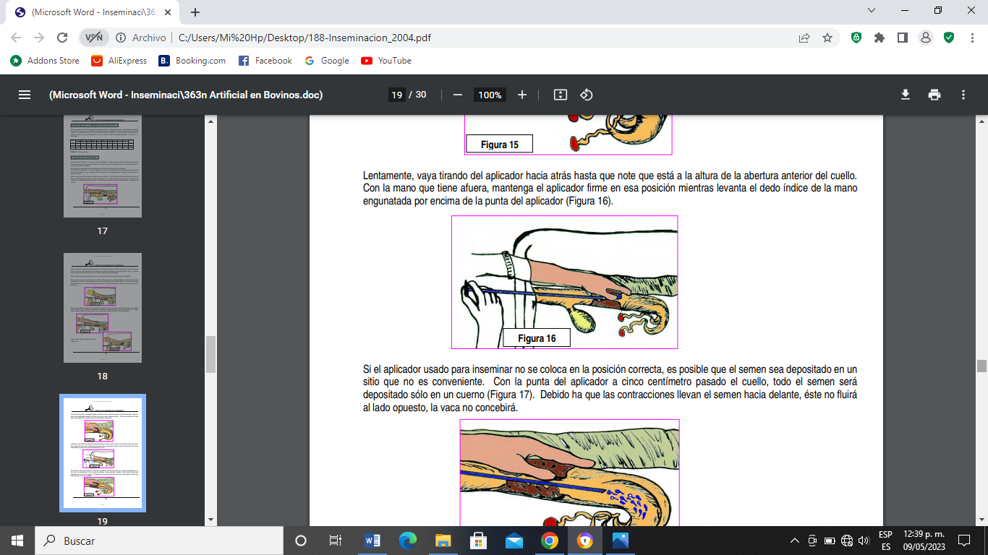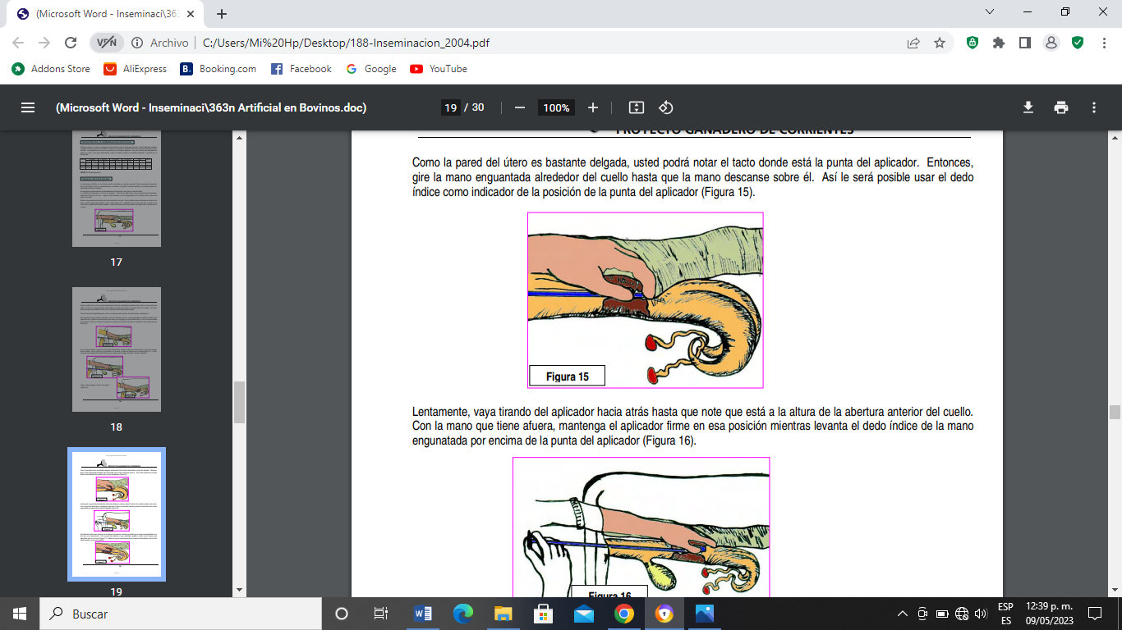

Tomado de: Instituto Nacional De Tecnología Agropecuaria

Técnica de inseminación con pajuela

1) Preparar y verificar que el agua del termo para descongelar este a 35 – 37 ªC.

2) Llenar el gobelete con el agua a 35 – 37 ªC y controlar que esté correctamente suspendido en el interior del termo de descongelación.

3) Levantar el canastillo sin sobrepasar el cuello del termo.

4) Extraer rápidamente con la pinza la pajuela que contiene el semen del toro elegido depositándola de inmediato en el interior del gobelete.

5) Tapar el termo de descongelación y controlar que transcurra 1 minuto.

6) Mientras tanto frotar la recamara de la jeringa para que se caliente.

7) Transcurrido el tiempo de descongelación (1 minuto) extraer la pajuela del gobelete, secarla con papel y verificar la identidad del toro y la posición del tapón mayor.

8) Llevar hacia atrás el émbolo de la jeringa aproximadamente unos 12 cm e introducir la pajuela con el tapón mayor en la recamara de la misma.

9) Cortar la pajuela en forma recta, dejando salir aproximadamente 1 cm del extremo de la jeringa.

10) Aplicar la vaina y asegurarla firmemente con la arandela plástica.

11) Colocarse el guante protector.

12) Presionar suavemente el émbolo hasta que aparezca una pequeña gota de semen, para garantizar que el depósito está correctamente armado. La jeringa está lista para ser usada. La pajuela con la vaina colocada debe sobresalir 1 cm de la jeringa.

13) Lubricar la mano y proceder a la siembra intrauterina.

Aportaciones y conclusiones personales

La inseminación artificial en bovinos ayuda y generan satisfacciones de las cuales se obtienen con un buen resultado y un buen trabajo que conlleva a obtener ganancias, tanto en productores como médicos veterinarios.

Año tras año esta técnica a tomado mucha relevancia porque son más las ventajas que desventajas y se han comprobado a base de trabajo y resultados.

El mejoramiento genético se trabaja con esta técnica aun así hay muchas más, pero esta es más rentable y más productiva para pequeños y grandes productores.

En esta técnica se maneja un porcentaje de 40% a 70% de preñez, pero estos porcentajes dependen mucho de las vacas. Ya que cabe mencionar que existen reabsorciones embrionarias y vacas en anestro en el cual la sincronización no le hace efecto.

La inseminación es una técnica en el cual tenemos la ventaja de poder escoger un buen semental con una gran calidad genética.

Usando la técnica de inseminación podemos acortar los días abiertos en las vacas.

Al utilizar esta técnica prevenimos el contagio de enfermedades reproductivas ya que no hay contacto directo del toro y la vaca.

No se corren riesgos de mortalidad como cuando se adquiere un semental de buena genética.

Hay un avance notorio ya que al implementar la inseminación artificial se utilizan toros que ya están probados que hay hijas en producción o hijos con buenos índices en ganancias de peso.

Al implementar esta técnica podemos aumentar los porcentajes de preñes en los hatos ganaderos con ello aumentar las ganancias al propietario.

Marco conceptual

Consanguinidad: es el apareamiento de animales emparentados, lo que simplemente significa que tienen o más antepasados en común. Cuanto más cercano sea el parentesco entre dos animales mayores al porcentaje de consanguinidad.

(Guest, 2008)

Semen procesado: Es la recolección de semen bovino por medio de vagina artificial o electroyaculador de las cuales incluye 5 etapas: dilución, refrigeración, adición del crio protector, congelación y descongelación.

(viotti, 2011)

Folículos: Es la unidad estructural y funcional del ovario proporcionando un ambiente adecuado para el crecimiento del ovocito.

(Smitz, 2009)

Vacas: es un mamífero artiodáctilo de la familia de los bóvidos. Anteriormente era considerado una subespecie de *Bos primigenius*, pero un estudio reciente lo considera una especie distinta.

(wikipedia)

Procedimientos: es un término que hace referencia a la acción que consiste en **proceder**, que significa actuar de una forma determinada.

(Pérez Porto, 2008)

Preñez: estado de la hembra que lleva en el útero en embrión o un feto

(oxfordlanguages, 2023)

Porcentaje: numero o cantidad que representa la proporcionalidad de una parte respecto a un total que se considera dividido en cien unidades

(police, 2023)

Cuerpo lúteo: es un tejido dinámico que se forma del tejido remanente del folículo de graaf, su función principal es la producción de progesterona para el establecimiento y mantenimiento de la preñes. (Veracruzana, 2021)

Estrógenos: son hormonas esteroideas producidas por el folículo ovárico, la cual juegan un papel importante en la actividad reproductiva. (animal, 2005)

Ciclo estral: se da en los mamíferos lo más característico del ciclo es la manifestación de la receptibilidad sexual por periodos limitados por parte de las hembras. (ES, 2021)

**Marco legal**

**Proyecto de norma oficial mexicana NOM-032-ZOO-1995, procesos zoosanitarios del semen de animales domésticos.**

La presente norma es de observancia obligatoria en todo el territorio nacional y tiene como objetivo regular la condición sanitaria de la obtención y procesamiento de semen empleado en la inseminación artificial de los sectores. La vigilancia de esta norma corresponde a la secretaria de agricultura ganadería y desarrollo rural a los gobiernos del estado en el ámbito de sus respectivas atribuciones de conformidad con los acuerdos de coordinación respectiva.

La aplicación de disposiciones contenidas en esta norma competente a la dirección general de la salud animal. (federacion, 1995)

**Nom-003-zoo criterios para la operación de laboratorios de pruebas aprobadas en materia zoosanitaria.**

La presente norma es de observancia obligatoria en todo el territorio nacional y tiene por objeto establecer los criterios técnicos que deberán obtener los laboratorios de pruebas en materia zoosanitaria, aprobados por la secretaria de agricultura y recursos hidráulicos. La vigilancia de esta norma corresponde a la secretaria de agricultura y recursos hidráulicos, así como a los gobiernos de los estados, en el ámbito de sus respectivas circunscripciones territoriales, de conformidad con los acuerdos de coordinación respectivos. (federacion D. o., 1998)

**NOM-045-ZOO-1995, Características zoosanitarias para la operación de establecimientos donde se concentren animales para ferias, exposiciones, subastas, tianguis y eventos similares.**

La presente Norma es de observancia obligatoria en todo el territorio nacional y tiene por objeto establecer las características zoosanitarias para la operación de establecimientos y lugares en los que se confinen animales como son las ferias, exposiciones, subastas, tianguis y eventos similares, para evitar el riesgo de transmisión de plagas y enfermedades infectocontagiosas, . La vigilancia de la misma corresponde a la Secretaría de Agricultura, Ganadería y Desarrollo Rural y a los gobiernos de los estados en el ámbito de sus respectivas atribuciones y circunscripciones territoriales y de conformidad con los acuerdos de coordinación respectivos. (mexicana, 1995 )

**DECRETO LEY NACIONAL-4678-1973-HONORABLE CONGRESO DE LA NACIÓN**

Que es necesario fijar las pautas mínimas para que el desarrollo de la inseminación artificial en el país, cumpla con el objetivo básico de contribuir eficazmente al mejoramiento de la producción ganadera.

Que así como es fundamental promoverla en sus aspectos positivos, se han de dictar normas precisas que conjuren por anticipado eventuales efectos negativos resultantes de la mala aplicación de la misma.

Que a esos fines se ha tenido en cuenta la legislación sobre la materia que regla su aplicación en las naciones en que ha alcanzado gran desarrollo y principalmente la experiencia acumulada en nuestro país, tanto por el sector oficial como por el privado. (Senasa, 1973)

[**Resolución Nº 107 - Guía técnica para inseminación artificial, transferencia de embriones, compra de vacas preñadas por transferencia de embriones, compra de sementales y asistencia técnica.**](https://faolex.fao.org/docs/pdf/pan164256.pdf)

Presentar certificado de salud de lós vientres inseminados expedido por un médico Artificial veterinario idóneo y adjuntar pruebé!S de laboratorio negativas a brucelosis, leucocis viral bovina, IBR, tuberculosis, las que deben ser realizadas por laboratorios oficiales.

Póliza de seguro pecuario. Entregar a la entidad crediticia los datos de inseminaciones realizadas a más tardar 8 días calendario, a partir de la fecha de inseminación. Se presentarán en la proforma oficial "registros de inseminaciones" del programa de inseminación del MIDA. Realizar examen para confirmar preñez por ultrasonido por ecografía a partir de los 60 días de realizada la inseminación.

Presentar certificado de preñez a la entidad crediticia a más tardar 15 días después de realizado el examen. Reportar a la entidad crediticia los nacimientos a más tardar 8 días luego de que los mismos ocurran.

Deberá utilizarse la proforma "Registro de nacimiento" del Programa de Inseminación Artificial del MIDA. La entidad crediticia debe realizar inspección ocular de los nacimientos a más tardar 20 días después.

(agropecuario, s.f.)

**Ley nº 7764/2020**

Declaración de necesidad publica e interés nacional la creación e implementación del instituto nacional de biotecnología para el mejoramiento genético del ganado vacuno, que se dedicara a la aplicación de conocimientos científicos, el uso adecuado y ético de la tecnología sistemática para alcanzar la innovación en la producción del animal, con sede en la provincia de Oxapampa, departamento de pasco, con la finalidad de mejorar la calidad genética del hato ganadero, mejorando la productividad, rentabilidad, sustentabilidad alimentaria e incremento económico de los ganaderos. (heidinger, s.f.)

**ARTÍCULO 15.-** Es obligación de la Secretaría proporcionar los servicios técnicos, estímulos y demás apoyos para el fomento y desarrollo de la ganadería y de las organizaciones ganaderas que se constituyan de acuerdo a esta Ley; así como de la Secretaría de Hacienda y Crédito Público apoyar a las organizaciones ganaderas constituidas en términos de esta Ley para recaudar las cuotas especiales de sus agremiados que estén destinadas a promover el consumo de productos, el consumo de productos y subproductos pecuarios, la racionalización de sus excedentes temporales y el fortalecimiento del sector pecuario para mantener y expandir los usos domésticos y exteriores de la producción nacional.

(LEÓN, 1999)

**ARTÍCULO 146.-** Los establecimientos ganaderos se encargarán de:

I.- Producir animales de razas especializadas

II.- Dotar de sementales a las postas zootécnicas

III.- Canjear animales selectos por criollos que pertenezcan a ejidatarios o ganaderos organizados

IV.- Vender al costo o donar animales selectos

V.- Prestar servicios de medicina veterinaria, investigaciones, demostraciones y enseñanzas zootécnicas.

**ARTÍCULO 147.-** Las postas zootécnicas tendrán a su cargo las siguientes funciones:

I.- Proporcionar servicios de monta e inseminación artificial con sementales seleccionados

II.- Seleccionar las hembras destinadas a ser cubiertas por los sementales de las postas

III.- Hacer demostraciones prácticas de nutrición animal

IV.- Coadyuvar en la aplicación de medidas de sanidad animal

V.- Proporcionar asesoría zootécnica en general y especial en relación con la difusión de medidas tendientes a proteger, mejorar e incrementar la ganadería en el Estado.

**ARTÍCULO 148.-** Los campos experimentales tendrán las siguientes funciones: I.- Hacer investigaciones y demostraciones de ganadería intensiva

II.- Procurar el mejor aprovechamiento de los recursos forrajeros del Estado

III.- Investigar la adaptación de nuevas razas y especies para el mejoramiento de la producción ganadera

IV.- Impartir conocimientos prácticos de ganadería en las áreas de producción, reproducción, alimentación, sanidad y manejo en general.

(De las generalidades del objeto, 2002)

**Capitulo lV: recolección análisis y propuesta de los resultados de la investigación**

Cuál sería el costo que usted pagaría por implementar la inseminación artificial en su rancho?

1. 1500
2. 2000

¿Tiene conocimiento sobre las enfermedades reproductivas que puede afectar a su hato ganadero?

1. Demasiado
2. Poco
3. Nada

¿Ha implementado alguna biotecnología reproductiva en bovinos?

1. Si
2. No

¿Por qué?

¿Cuáles son los objetivos de su ganadería?

¿Qué piensa usted de la ganadería regenerativa?

¿Qué enfermedades reproductivas ha tenido en su hato ganadero?

¿Sabe usted que la nutrición es parte fundamental en la reproducción de los bovinos?

1. Si
2. No

¿Por lo regular cada cuanto tiempo le tarda una vaca entre partos?

1. 1 año
2. 2 años
3. Otros

¿Savia usted que los becerros productos de inseminación artificial tienen mejor conversión alimenticia y ganancia de peso diario, a comparación de becerros por monta natural?

1. Si
2. No

Por que

¿Savia usted que con la inseminación artificial ayuda a tener mas becerros por vaca por año?

1. Si
2. No

Por que

Diseño de instrumento para recolección de datos

Análisis de datos

Sugerencias y propuesta

Conclusiones

Anexos

Bibliografía